Вода – источник жизни
(22.03.2017г.)
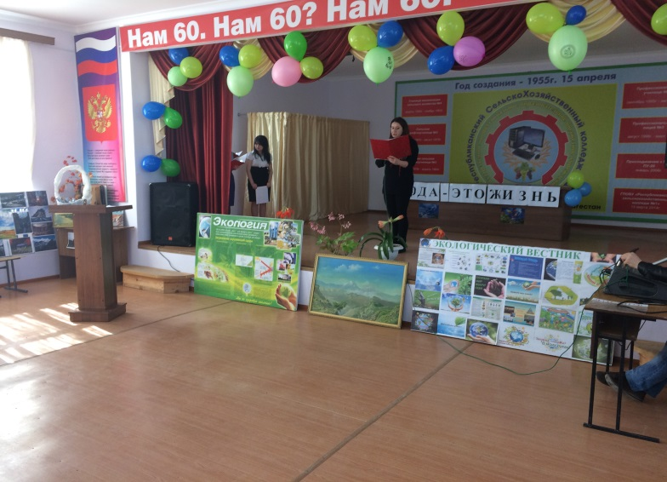
22 марта 2017г. в Актовом зале ГБПОУ «Аграрный колледж» состоялся тематический вечер «Вода – источник жизни», посвященный Всемирному Дню воды (22 марта) и проводимый в рамках объявленного Правительством РФ 2017 года годом экологии и водных ресурсов. Организаторы вечера: МЦ «Данко» и студенты 31 уч. группы по специальности «Пожарная безопасность».
Вступительным словом открыл мероприятие зам. дир. по УВР К.А. Бедьятов:
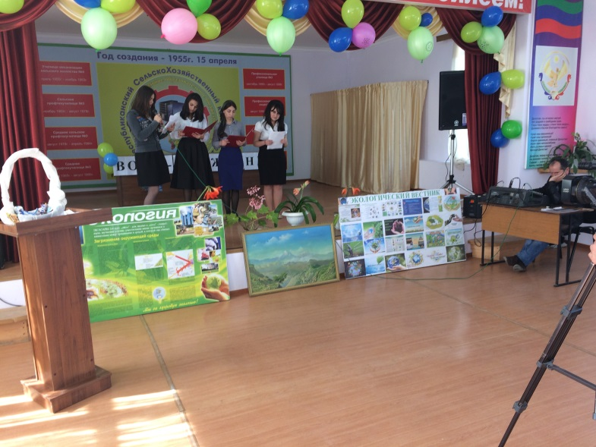
«Экологические проблемы возникли не вчера, они появились примерно 10тыс. лет назад, когда человечество от кочевого образа жизни перешло в оседлый. Стала проблема: что делать с органическими испражнениями? Это были даже не цветочки экологических проблем. Сегодня, когда человечество достигло высочайших вершин в технологических процессах, проблемы экологии подошли к такой черте, где нужны кардинальные решения, ибо завтра уже будет поздно: могут начаться необратимые экологические проблемы.
Цель сегодняшнего мероприятия и довести до ума и сердца каждого из Вас актуальность рассматриваемых экологических проблем. Каждый из нас должен занять гражданскую позицию: самому не вредить природе и другим не дать это сделать».

Ведущий: Нет ничего более драгоценного, чем чудесная, самая обыкновенная чистая вода. «Вода дороже золота», - утверждали бедуины, всю жизнь кочевавшие в песках.
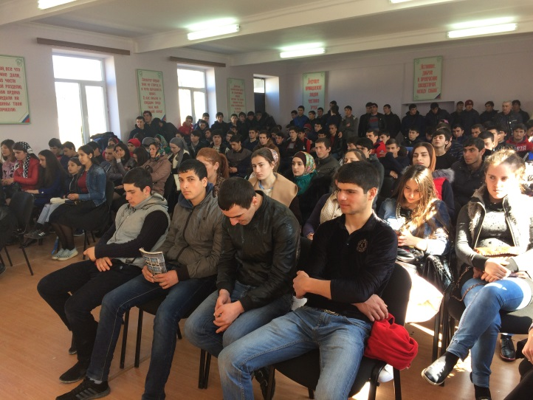
«Вода! Вода, у тебя нет ни вкуса, ни запаха, ни цвета; тебя невозможно описать; тобой наслаждаются, не ведая, что ты такое! Нельзя сказать, что ты необходима для жизни: ты – сама жизнь. Ты наполняешь нас радостью, которую не объяснить нашими чувствами… Ты самое большое богатство на свете», - писал о воде Антуан де Сент-Экзюпери. Действительно, вода – самое большое богатство, без которого ни один человек не сможет прожить более 3-х – 5-ти дней. Но иногда люди забывают про это богатство и разбазаривают ее по пустякам. Проблемам воды посвящены наши следующие сообщения:
Загрязнение пресных вод.
Ежегодно в водные бассейны попадают тысячи химических веществ с непредсказуемым действием, многие из которых представляют собой новые химические соединения. В воде могут быть обнаружены повышенные концентрации токсичных тяжелых металлов (как кадмия, ртути, свинца, хрома), пестициды, нитраты и фосфаты, нефтепродукты, поверхностно-активные вещества (ПАВы). Как известно, ежегодно в моря и океаны попадает до 12 млн тонн нефти.
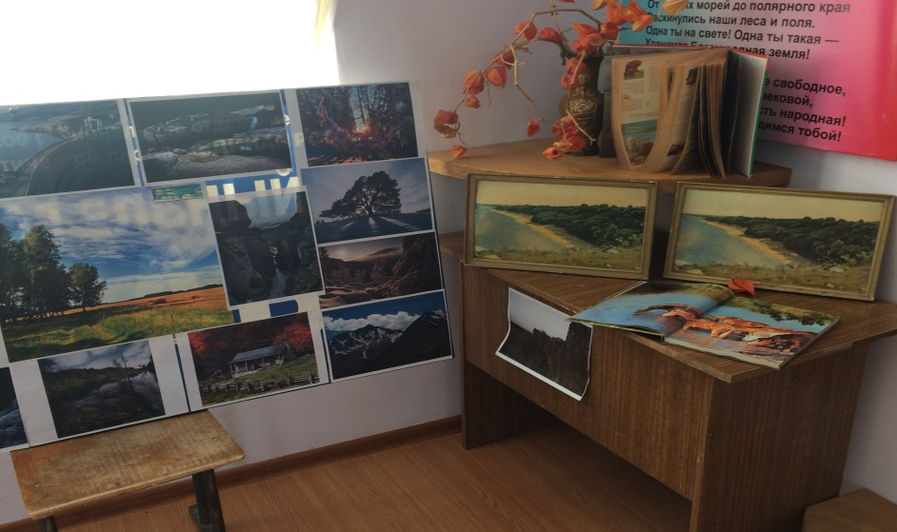
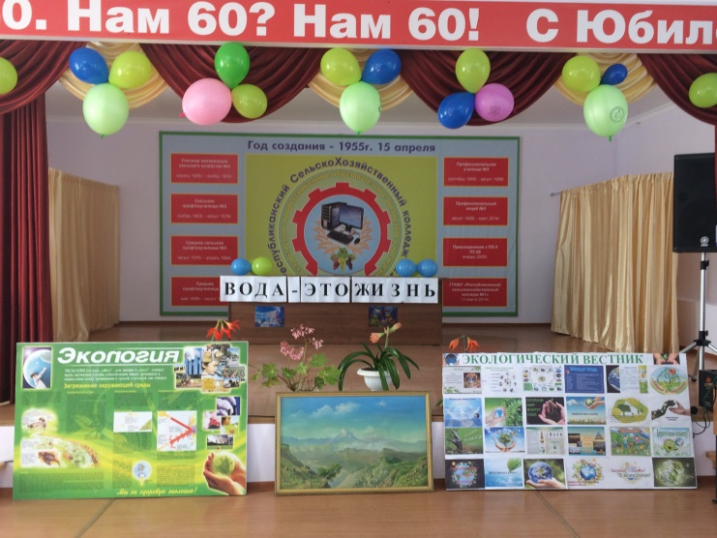
Определенный вклад в повышение концентрации тяжелых металлов в воде вносят и кислотные дожди. Они способны растворять в грунте минералы, что приводит к увеличению содержания в воде ионов тяжелых металлов. С атомных электростанций в круговорот воды в природе попадают радиоактивные отходы. Сброс неочищенных сточных вод в водные источники приводит к микробиологическим загрязнениям воды.
В ходе вечера присутствующие ознакомились с выставленными стендами, посвященных защите Каспия, другим экологическим проблемам.
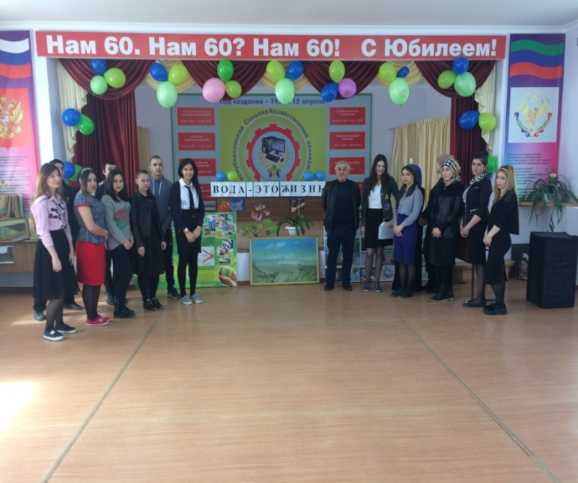
Впервые Всемирный день Воды начал отмечаться с 1992 года. Лейтмотивом вечера стали слова великого французского писателя Антуана де Сент-Экзюпери: «Вода! Вода, у тебя нет ни вкуса, ни запаха, ни цвета; тебя невозможно описать; тобой наслаждаются, не ведая, что ты такое! Нельзя сказать, что ты необходима для жизни: ты – сама жизнь. Ты наполняешь нас радостью, которую не объяснить нашими чувствами… Ты самое большое богатство на свете».
Песню «Живая вода» исполнила Ахмедова Марина. Далее зал прослушал ряд информаций научно-популярного характера:
- Посвящение к воде и загрязнение пресных вод (Гусеналиева Н.О.)
- Экологические проблемы Дагестана (Раджабова Д.)
- «Вода» с точки зрения химии (Гасанова З.)
- «Вода» с точки зрения географии (Ахмедова М.)
- «Вода» с точки зрения биологии (Мурадов И.)
- «Вода» с точки зрения физики (Ибрагимова А.)
В ходе вечера была проведена викторина, посвященная воде, в ходе которого знатоки за каждый правильный ответ получали призы.
В заключении организаторы мероприятия исполнили хором песню «Самур – Дивичи канал» и обратились к присутствующим с призывом:

«Берегите Воду, берегите Землю,
дайте шанс прожить и Вашим потомкам!»

